Вчера, 1 октября, по адресу ул. Академика Бакулева, д. 10, состоялась встреча жителей с главой управы района Теплый Стан Рябченко Романом Геннадьевичем.
02.10.2024
Вчера, 1 октября, по адресу ул. Академика Бакулева, д. 10, состоялась встреча жителей с главой управы района Теплый Стан Рябченко Романом Геннадьевичем.
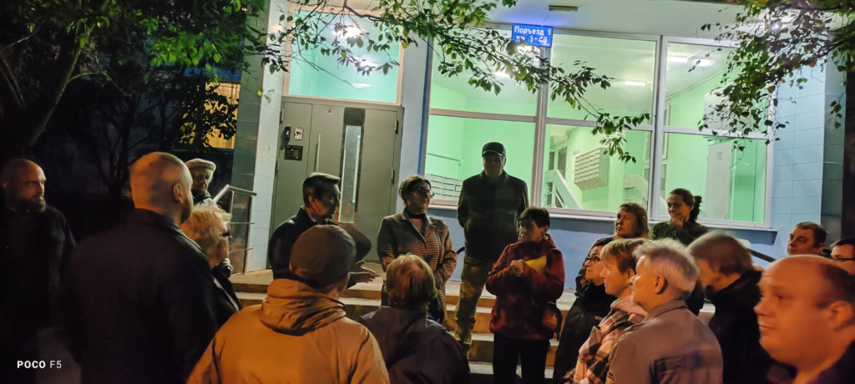
На встрече обсуждались вопросы благоустройства и капитального ремонта. Глава управы внимательно выслушал предложения и проблемы каждого, дал разъяснения по текущим проектам и дальнейшим планам развития района. Встреча прошла в открытой атмосфере, что позволило наладить конструктивный диалог между администрацией и жителями.

Адрес страницы: http://teplystan.mos.ru/social-services/detail/12592620.html
Управа района Теплый Стан города Москвы

